# Bài 1: Góc lượng giác

*Chỉ từ 500k mua trọn bộ Giáo án Toán 11 Chân trời sáng tạo bản PPT trình bày khoa học, đẹp mắt (Chỉ 70k cho 1 bài giảng bất kì):*  
**B1:** Gửi phí vào tài khoản **0711000255837 - NGUYEN THANH TUYEN -** Ngân hàng Vietcombank **(QR)**  
**B2:** Nhắn tin tới zalo **Vietjack Official - nhấn vào đây** để thông báo và nhận giáo án.  
Xem thử tài liệu tại đây: **Link tài liệu**  
  
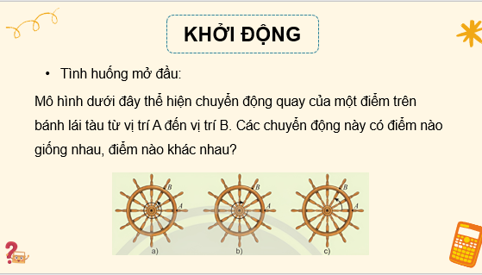  
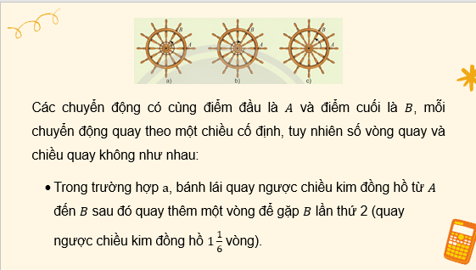  
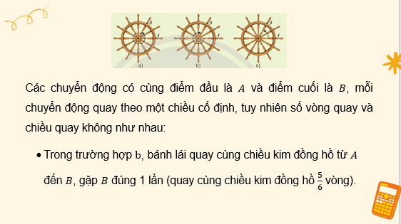  
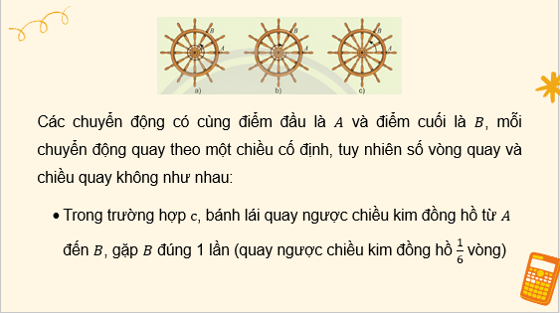  
  
.....................................  
.....................................  
.....................................  
**Giáo án Toán 11 Bài 1 (Chân trời sáng tạo): Góc lượng giác**  
**I.** **MỤC TIÊU**  
**1. Kiến thức**  
Học xong bài này, HS đạt các yêu cầu sau:  
- Nhận biết được các khái niệm cơ bản về góc lượng giác.  
- Nắm được khái niệm đường tròn lượng giác.  
- Nắm được khái niệm đơn vị rađian, biết cách đổi từ độ sang rađian và ngược lại.  
- Nắm được số đo của góc lượng giác trên đường tròn lượng giác.  
**2. Năng lực**  
**• Năng lực chung:**  
- Năng lực tự chủ và tự học trong tìm tòi khám phá.  
- Năng lực giao tiếp và hợp tác trong trình bày, thảo luận và làm việc nhóm.  
- Năng lực giải quyết vấn đề và sáng tạo trong thực hành, vận dụng.  
*•* **Năng lực riêng:**  
- Tư duy và lập luận toán học: So sánh, phân tích dữ liệu tìm ra mối liên hệ giữa các đối tượng đã cho và nội dung bài học, từ đó có thể áp dụng kiến thức đã học để giải quyết các bài toán.  
- Mô hình hóa toán học, giải quyết vấn đề toán học thông qua các bài toán thực tiễn gắn với góc lượng giác.  
- Giao tiếp toán học.  
- Sử dụng công cụ, phương tiện học toán.  
**3. Phẩm chất**  
- Có ý thức học tập, ý thức tìm tòi, khám phá và sáng tạo, có ý thức làm việc nhóm, tôn trọng ý kiến các thành viên khi hợp tác.  
- Chăm chỉ tích cực xây dựng bài, có trách nhiệm, chủ động chiếm lĩnh kiến thức theo sự hướng dẫn của GV.  
**II. THIẾT BỊ DẠY HỌC VÀ HỌC LIỆU**  
**1. Đối với GV**  
SGK, Tài liệu giảng dạy, giáo án, đồ dùng dạy học, thước thẳng có chia khoảng, phiếu học tập.  
**2. Đối với HS**  
SGK, SBT, vở ghi, giấy nháp, đồ dùng học tập (bút, thước...), bảng nhóm, bút viết bảng nhóm.  
**III. TIẾN TRÌNH DẠY HỌC**  
**A. HOẠT ĐỘNG KHỞI ĐỘNG (MỞ ĐẦU)**  
**a) Mục tiêu:**  
- Tạo tình huống để HS tiếp cận đến bài học.  
- HS được tạo tâm thế cho bài học.  
**b) Nội dung:** HS đọc tình huống mở đầu, suy nghĩ trả lời câu hỏi.  
**c) Sản phẩm:** HS trả lời được câu hỏi mở đầu, bước đầu có hình dung về nội dung bài học.  
**d) Tổ chức thực hiện:**  
**Bước 1: Chuyển giao nhiệm vụ:**  
- GV yêu cầu HS đọc tình huống khởi động:  
Mỗi hình dưới đây thể hiện chuyển động quay của một điểm trên bánh lái tàu từ vị trí A đến vị trí B. Các chuyển động này có điểm nào giống nhau, điểm nào khác nhau?  
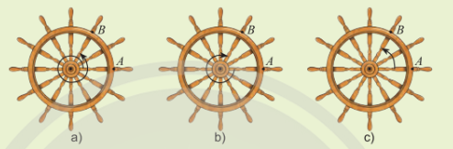  
- GV gợi mở: *Chúng ta quan sát thật kĩ các chuyển động quay của một điểm trên bánh lái tàu từ vị trí A đến vị trí B để đưa ra các yếu tố giống nhau và khác nhau.*  
**Bước 2: Thực hiện nhiệm vụ:** HS quan sát và chú ý lắng nghe, suy nghĩ trả lời câu hỏi.  
**Bước 3: Báo cáo, thảo luận:** GV gọi một số HS trả lời, HS khác nhận xét, bổ sung.  
**Bước 4: Kết luận, nhận định:** GV đánh giá kết quả của HS, trên cơ sở đó dẫn dắt HS vào bài học mới: “Bài học hôm nay sẽ giúp chúng ta giải quyết được vấn đề trên, chúng ta cùng tìm hiểu nhé”.  
**B.** **HÌNH THÀNH KIẾN THỨC MỚI**  
**Hoạt động 1: Khái niệm góc lượng giác, số đo của góc lượng giác, hệ thức Chasles.**  
**a) Mục tiêu:**  
- Nhận biết được khái niệm góc lượng giác, xác định được số đo của góc lượng giác.  
- Nhận biết hệ thức Chasles.  
**b) Nội dung:** HS đọc SGK, nghe giảng, thực hiện các nhiệm vụ được giao, suy nghĩ làm các HĐ khám phá 1, 2, Thực hành 1, Vận dụng 1, 2, đọc hiểu Ví dụ.  
**c) Sản phẩm:** HS hình thành được kiến thức bài học, nhận biết khái niệm góc lượng giác và xác định được số đo của góc lượng giác.  
**d) Tổ chức thực hiện:**  
  
  
  
  
**HĐ CỦA GV VÀ HS**  
  
  
**SẢN PHẨM DỰ KIẾN**  
  
  
  
  
**Bước 1: Chuyển giao nhiệm vụ:**  
**Nhiệm vụ 1: Tìm hiểu khái niệm góc lượng giác**  
- GV cho HS làm **HĐ1.**  
  
  
**1. Góc lượng giác**  
**a) Khái niệm góc lượng giác và số đo của góc lượng giác**  
**HĐ1:**  
a) Vì cứ mỗi giây, bánh lái quay một góc 60° nên ta điền được vào bảng như sau:  
  
  
  
  
  
Thời gian t (giây)  
  
  
1  
  
  
2  
  
  
3  
  
  
4  
  
  
5  
  
  
6  
  
  
  
  
Góc quay α  
  
  
60°  
  
  
120°  
  
  
180°  
  
  
240°  
  
  
300°  
  
  
360°  
  
  
  
  
  
b) Vì cứ mỗi giây, bánh lái quay một góc – 60nên ta điền được vào bảng như sau:  
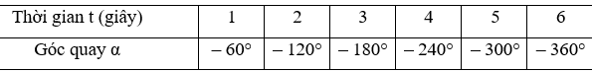  
**Kết luận:** Đưa ra khái niệm.  
**Quy ước:** Chiều quay ngược với chiều quay của kim đồng hồ là *chiều dương*, chiều quay cùng chiều kim đồng hồ là *chiều âm*.  
**Khái niệm:** SGK trang 8.  
**Chú ý:** Với hai tia Oa, Ob cho trước, có vô số góc lượng giác tia đầu Oa, tia cuối Ob. Ta dùng chung kí hiệu (Oa, Ob) cho tất cả các góc lượng giác này.  
**Ví dụ 1 (SGK -tr8)**  
**Nhận xét (SGK -tr9)**  
**Thực hành 1:**  
Số đo góc lượng giác (OM, ON) trong Hình 6a là 60°.  
  
  
  
  
**………………………………………….**  
**………………………………………….**  
**………………………………………….**  
Xem thử và mua tài liệu:  
Link tài liệu (PPT)  
Link tài liệu (word)